ACADEMIA PAULISTA DE MEDICINA VETERINÁRIA

ACADÊMICO CADEIRA nº 29 / PATRONO PLÍNIO PINTO E SILVA

Professor Doutor Vicente Borelli
CRMV-SP 00529

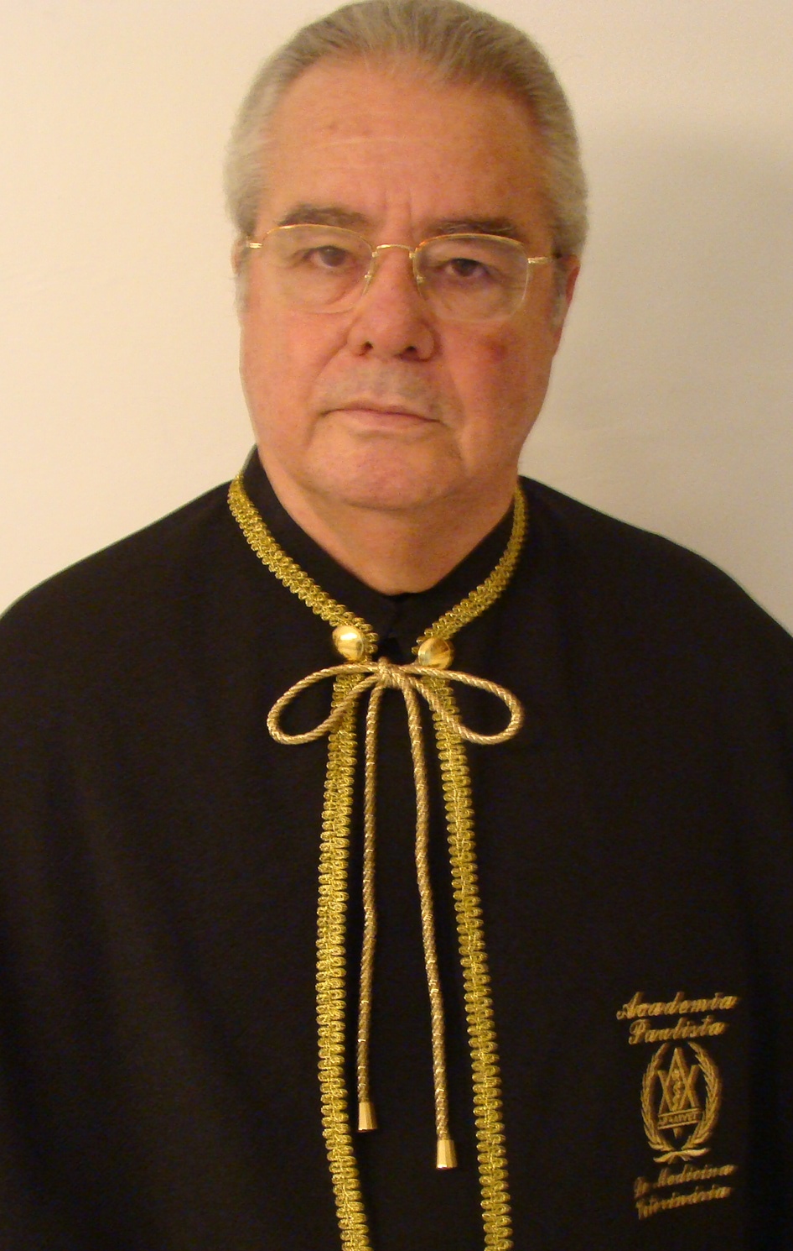
- Professor Titular Aposentado (Emérito) de Anatomia Descritiva e Topográfica dos Animais Domésticos da Faculdade de Medicina Veterinária e Zootecnia da Universidade de São Paulo;
Acadêmico
Vicente Borelli

Rua Saldanha da Gama, 766
05081-000 – São Paulo
v.borelli@terra.com.br

- Professor e Coordenador Geral dos cursos de Medicina Veterinária da Universidade Paulista – UNIP.

FORMAÇÃO ACADÊMICA

- Curso Superior - Faculdade de Medicina Veterinária da Universidade de São Paulo – 1958 - 1961.
- Especialização (Pós-Graduação) - Faculdade de Medicina Veterinária da Universidade de São Paulo – 1965 - 1966.
- Mestrado - Faculdade de Medicina Veterinária da Universidade de São Paulo - 1967.
- Doutorado - Faculdade de Medicina Veterinária da Universidade de São Paulo -1968.
- Livre Docência - Faculdade de Medicina Veterinária e Agronomia de Jaboticabal - UNESP - 1972 - reconhecido pela Universidade de São Paulo - 1973.
- Professor Adjunto - Faculdade de Medicina Veterinária e Zootecnia da Universidade de São Paulo - 1974.
- Professor Titular - Faculdade de Medicina Veterinária e Zootecnia da Universidade de São Paulo - 1976.

CARGOS E FUNÇÕES

- Secretário da Sociedade Paulista de Medicina Veterinária - 1966 a 1967.
- Chefe do Departamento de Cirurgia e Obstetrícia da Faculdade de Medicina Veterinária e Zootecnia da Universidade de São Paulo - 1970 a 1981; 1985 a 1987.
- Vice Diretor da Faculdade de Medicina Veterinária e Agronomia de Jaboticabal, quando da implantação do curso de Medicina Veterinária - 1971 a 1974.
- Membro do Conselho Superior e da Congregação da Faculdade de Medicina Veterinária e Agronomia de Jaboticabal - 1971 a 1974.
- Chefe do Departamento de Zootecnia da Faculdade de Medicina Veterinária e Agronomia de Jaboticabal - 1971 a 1973.
- Chefe do Departamento de Economia Rural da Faculdade de Medicina Veterinária e Agronomia de Jaboticabal - 1971 a 1973.
- Presidente da Câmara da Graduação da Faculdade de Medicina Veterinária e Agronomia de Jaboticabal - 1974.
- Presidente da Comissão de Pós Graduação da Faculdade de Medicina Veterinária e Zootecnia da Universidade de São Paulo, quando da implantação dos cursos de Pós Graduação - 1975 a 1979.
- Diretor do Centro de Zootecnia e Indústrias Pecuárias “Fernando Costa”, Pirassununga - SP da Faculdade de Medicina Veterinária e Zootecnia da Universidade de São Paulo - 1976 a 1980.
- Representante da Congregação da Faculdade de Medicina Veterinária e Zootecnia da Universidade de São Paulo junto ao Conselho Universitário - 1977 a 1980 e 1986 a 1989.
- Diretor da Faculdade de Medicina Veterinária e Zootecnia da Universidade de São Paulo - 1981 a 1984.
- Diretor da Faculdade de Medicina Veterinária da Universidade Metropolitana de Santos - 1997 a 2006.
- Coordenador Geral dos cursos de Medicina Veterinária da Universidade Paulista - UNIP - 1981 a 2009.
- Professor de Anatomia Descritiva dos Animais Domésticos e Anatomia Topográfica das Faculdades de Medicina Veterinária e Zootecnia da USP, até o momento de sua aposentadoria e durante a implantação do Curso de Veterinária da Faculdade de Ciências Agrárias e Veterinárias da UNESP – Campus de Jaboticabal – SP, como também da Faculdade de Medicina Veterinária de Maputo – Moçambique, além de outras seis Instituições de Ensino Superior Brasileiras (UNIP – SP; UNIMES – SP; UNIC – MT; UNG – SP; UNISA – SP e UNIRP – SP).
- Membro da Comissão de Ética do Conselho Regional de Medicina Veterinária, em São Paulo - 1979 a 1980.
- Membro do Conselho Administrativo do Fundo de Construção da Cidade Universitária “Armando Salles de Oliveira” - 1981 a 1984.
- Membro do Alto Conselho Agrícola do Estado de São Paulo - 1982 a 1984.
- Membro do Conselho Técnico Administrativo da Universidade de São Paulo -1982 a 1984.
- Membro do Conselho de Assuntos Educacionais da Universidade de São Paulo - 1982 a 1984.
- Membro da Comissão para o Desenvolvimento Cultural do Conselho Regional de Medicina Veterinária de São Paulo - 1982.
- Presidente da Comissão Especial para elaborar Plano de Segurança da Cidade Universitária “Armando Salles de Oliveira” - 1983.
- Membro da Comissão Superior do Instituto Butantã de São Paulo - 1982 a 1983.
- Membro do Conselho de Ensino da Universidade de São Paulo - 1986 a 1988.
- Membro do Conselho de Pesquisa da Universidade de São Paulo - 1986 a 1988.
- Relator do Ante-Projeto do Estatuto da Universidade de São Paulo - 1988.
- Coordenador dos Museus da Universidade de São Paulo - 1990 a 1996.
- Relator da Comissão de Carreira Universitária e Regime de Trabalho da Universidade de São Paulo - 1987.
- Vice-Presidente da Sociedade Brasileira de Buiatria - 1980 a 1996.
- Membro da Comissão Especial de Ciências Agrárias do Ministério de Educação e Cultura - 1995 a 1996.
- Membro da Comissão Especial de Medicina Veterinária do Ministério da Educação e Cultura - 1997 a 1999.
- Membro do Comitê de Assessores da Secretaria de Ensino Superior do Ministério da Educação e Cultura na área de Medicina Veterinária - 2002.
- Coordenador Científico de duas Universidades Paulistas (UNICID e UNIBAN).
- Membro de Comissões de Especialistas do Conselho Federal de Educação, MEC, quando participou da criação de 11 Universidades no país, sendo três em São Paulo, três no Rio Grande do Sul, dois no Paraná e, um no Rio Grande do Norte, Mato Grosso do Sul, e na Bahia, contribuindo em 7 delas para a implantação de curso de Medicina Veterinária.
- Colaborou como Professor e Consultor para a instalação dos cursos de Medicina Veterinária na UNESP – Campus Jaboticabal –SP e em outras 20 Instituições de Ensino Superior sendo: 17 no Estado de São Paulo; duas no Paraná e em Goiás; Rio de Janeiro; Sergipe e Mato Grosso do Sul.
Produção Científica

- Realizou cerca de 320 Trabalhos de Pesquisa comunicados em Congressos Regionais e Internacionais ou publicados em conceituadas Revistas Cientificas.
- Orientou 21 Dissertações de Teses de Mestrado e 25 Teses de Doutoramento, tendo sido, ainda, co-orientador de cinco teses e colaborador em outras 16.
- Participou de 72 Congressos entre Nacionais (Regionais ou Brasileiros) e Internacionais (realizados no Exterior ou no Brasil).
- Participou em, mais de 150 Bancas Examinadoras de Concursos para seleção de Candidatos ou obtenção de Títulos Acadêmicos, realizadas em diferentes Universidades do País.
- Em face à qualidade de sua atividade Científicas foi Bolsista A1 – CNPq - Conselho Nacional de Desenvolvimento Científico e Tecnológico.

CURSOS E ESTÁGIOS

- Participou de cerca de 60 Cursos de Atualização e Aperfeiçoamento, promovidos por Instituições de Ensino Superior, Sociedades e associações representativas da Classe Veterinária.

PRÊMIOS E HONRARIAS

No decorrer de suas atividades profissionais e acadêmicas, recebeu cerca de meia centena de homenagens, prêmios e honrarias, a maioria por serviços prestados à Medicina Veterinária.
- Prêmio Grande Esforço “Campos Salles” - 1961.
- Prêmio de 1º lugar conferido pelo Diretório Central dos Estudantes de Medicina Veterinária do Brasil – 1962.
- Prêmio Fundo Squibb de Incentivo a Ciência - 1970.
- Prêmios Dr. Nemésio Bailão, recebeu em três oportunidades o Prêmio conferido pelo Hospital dos Servidores Públicos do Estado de São Paulo - 1970 1974 e 1977.
- Prêmio Congresso Brasileiro de Pneumologia e Tisiologia - 1977.
- Medalha de Honra ao Mérito conferida pela Sociedade Brasileira de Medicina Veterinária – SBMV, em 1981.
- Homenageado com o Título de Médico Veterinário Honorário pela Associação Nacional dos Clínicos de Pequenos Animais – ANCLIVEPA, em 1981.
- Prêmio Moinho Santista - 1982.
- Prêmio Décio de Melo Malheiros conferido pela Sociedade Paulista de Medicina Veterinária – SPMV, em 1984.
- Cidadão Analandense conferido pela Câmara Municipal de Analândia - SP - 1988.
- Professor Emérito da Universidade Federal do Rio Grande do Norte - 1990.
- Professor Emérito da Faculdade de Medicina Veterinária e Zootecnia da Universidade de São Paulo - 1992.
- Homenagens das Universidades: de Marília – UNIMAR/SP; de São João da Boa Vista – UNIFEOB; Metropolitana de Santos – UNIMES/SP; Centro Universitário de São José do Rio Preto – UNIRP/SP e Centro Universitário Pio X em Aracajú – SE. Nas mencionadas Instituições de ensino Superior o Hospital Veterinário recebeu o nome de Hospital Veterinário Prof. Dr. Vicente Borelli.
- Foi homenageado pela Faculdade de Medicina Veterinária e Zootecnia da Universidade de São Paulo tendo o Edifício da Anatomia recebido seu nome.
- O Acadêmico Vicente Borelli foi homenageado pela Universidade Estadual Paulista – Júlio de Mesquita Filho - UNESP Campus de Jaboticabal, passando a nominar o Edifício do Instituto de Obstetrícia e Reprodução de Cães e Gatos dessa IES.
- O Acadêmico foi, também, homenageado pela Universidade de Cuiabá – UNIC/MT, tendo os Laboratórios do setor de Anatomia Veterinária recebido seu nome.
- Com destacado no item anterior o Acadêmico Vicente Borelli foi homenageado pela Faculdade de Ciências Agrárias da Fundação Educacional de Andradina/SP, tendo os Laboratórios do setor de Anatomia recebido seu nome.
- Destaquem-se, ainda, as homenagens recebidas do Corpo Discente de Instituições de Ensino Superior provedoras de Cursos de Medicina Veterinária:
- Homenagem recebida dos estudantes de Veterinária da Universidade Metodista de São Paulo, atribuindo ao Diretório Acadêmico da Faculdade de Medicina Veterinária recebido seu nome.
- Patrono ou homenageado 14 vezes, nas Festas de Formaturas de graduandos dos Cursos de Medicina Veterinária, aonde ministrou aulas de Anatomia Veterinária.

